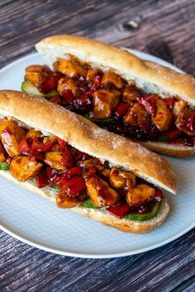
Broodje hete kip

Ingrediënten
Bakken en specerijen
• 1/4 Paprika 4
Anders
• 0,5 eetlepel olie 11
• 1,5 eetlepel water 10
• 100 gram kipfilet 2
• optioneel plakjes komkommer 12
• 1 Pistoletje 1
• half teentje knoflook 5
• 1/4 Ui 3
Stappen
Doe de ketjap manis, basterdsuiker, sambal oelek in een sauspannetje op laag vuur en roer totdat er een sausje ontstaat.
Proef de saus of deze naar smaak is. Wil je hem pittiger? Voeg dan wat meer sambal toe.
Voeg dan het water en de maïzena toe zodat het sausje iets indikt.
Hak de ui en knoflook fijn en snijd de kipfilet in blokjes van 2-3 centimeters en de paprika in kleinere blokjes.
Verhit de olie in een koekenpan en fruit de ui en knoflook aan tot deze glazig zijn.
Voeg de kipfilet toe en bak deze helemaal gaar.
Voeg dan de paprikablokjes toe en bak deze 5 minuten mee.
Schenk de saus bij de kip en meng alles tot een geheel.

nutritional values per persoon
- Calories: 479 Kcal
- Carbs: 68.8 gr
- Protein: 31 gr
- Fats: 8.10 gr
- Fibers: 4 gr

Snijd de broodjes open en beleg ze eventueel met paar plakjes komkommer en doe er de hete kip op.
Eet smakelijk!

